Biológia 7. o.
Óravázlat
A gyűrűsférgek törzse
A gyűrűsférgek jellemző képviselői a földigiliszták.
Testük gyűrűkre, szelvényekre tagolódik.
A bőrizomtömlő izomzatával, lassú féregmozgással változtatják helyüket.
Zárt keringési rendszerük van, mert a vér zárt csőrendszerben, az erekben áramlik.
A bélcsatorna háromszakaszos, és két nyílása van. Részei: előbél, középbél, utóbél.
Korhadékevők.
A gyűrűsférgek közé tartoznak a piócák is.

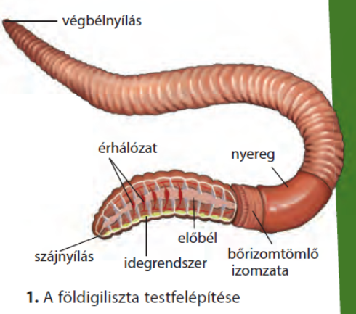
Mf: 36. old. 1 .2.

